|  |
| --- |
| ***Teme:***  · namestitev javanskega izvajalnega okolja in javanskih orodij  · test namestitve  · namestitev javanskih orodij (Netbeans, BlueJ, VisualStudio Code)  · test namestitve  · test javljanja napak javanskega prevajalnika  · prvi javanski program; prevajanje, izvajanje   * Oddaja poročila / testna oddaja |

|  |
| --- |
| **Opombe:**   1. **Javansko okolje in orodja so na ciljnem sistemu lahko že nameščena. Preverite !** 2. **V primeru, da je namestitev že izvedena, lahko spodnje spustite in izvedete samo tisto, kar še ni izvedeno.** 3. **Naloge označene z * so za domačo rabo in jih v šolskih učilnicah ne prakticirate.** 4. **Pazite na narekovaje v izvornih kodah spodnjega dokumenta (‘‘,<<, ….)**   **pri vsaki izmed izvedenih nalog opišite postopke in predstavite rezultate izvajanja. Način, kako boste podali postopke in rezultate, naj bo odraz vaše kreativnosti.** |

**Naloga 1* (se ne izvaja v učilnici/laboratoriju)**

V okviru pouka bo uporabljen BlueJ. Paket okolja z urejevalnikom in javanskim razvojnim ter izvajalnim okoljem je dosegljiv v obliki namestitvenega paketa na <https://www.bluej.org/> . Če potrebujete boljše razvojno okolje, lahko izbirate med mnogimi; povsem odprtokodna sta Netbeans (<https://netbeans.apache.org/>), Eclipse (prilagojen <https://www.eclipse.org/downloads/packages/release/kepler/sr1/eclipse-ide-java-developers>), pa kakšen ne čisto tak, kot IntelliJ Idea (<https://www.jetbrains.com/idea/>) , no še kup jabascript/node okolij, kot je VisualStudio code, Atom, …

Pri vseh lahko izbirate ali boste okolje namestili z ali brez Java. Tega samostojno lahko prenesete in namestite z npr.: <https://jdk.java.net/21/> (mimogrede, to ni edina distribucija, Oracle: <https://www.oracle.com/java/technologies/downloads/>, Red Hat’s OpenJDK, Debian OpenJDK, …

Cilj : namestite izbrano (eno od) javanskih platform in izvedite par naslednjih nalog …

**Naloga 2**

Izvedite test namestitve. Pri tem nas zanima naslednje :

* kam se je izvedla namestitev Jave : C:\Program Files\Common Files\Oracle\Java\javapath\java.exe,
* kje so razvojna okolja: C:\Program Files\Common Files\Oracle\Java\javapath\javac.exe,
* 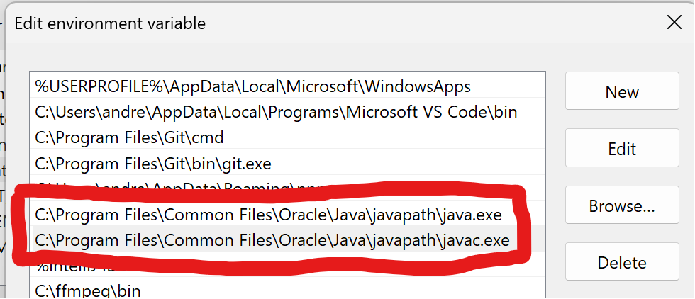ali je namestitveni program ustvaril iskalne poti:
* ali sta različici interpreterja in prevajalnika enaki. Ja, sta enaki.

***Opomba :*** java –version, iskanje datotek (okna, lupina OS, ..), ukaz set v oknu lupine, ukaz path v oknu lupine, desni gumb na Moj Računalnik->lastnosti->dodatno->spremenljivke okolja

***Lupina*** (windows) : ena od možnosti odpiranje je preko iskalnega mehanizma, ki ga odpremo s kombinacijo tipk Windows+S, nato v iskano polje vpišemo CMD

**Naloga 3**

Nastavitev delovnega okolja za razvojna orodja (command prompt)

Namestitev je verjetno dodala iskalno pot OS do java.exe, ne pa tudi do javanskega tolmača(interpreterja) javac.exe. Pot do javac.exe bi lahko dodali v spremenljivke okolja, vendar bi zaradi restavracije OS ob vsakem zagonu postopek morali ponavljati prepogosto.

a) Za domačo uporabo v stabilnem okolju tako izvedete :

Moj računalnik->lastnosti->dodatno->spremenljivke okolja nato v polju uporabniške nastavitve dodate spremenljivke PATH z vrednostjo, ki predstavlja pot do javac.exe v datotečnem sistemu (npr.: c:\java\bin; če je šla namestitev jave v koren datotečnega sistema diska c: )

b) v učilnici izvedete naslednje:

nekje v datotečnem sistemu (predlagam drugo diskovno particijo) si kreirate delovni imenik ( npr.: d:\g3x\mojJava ). Nato v tem imeniku kreirate ukazno datoteko setPath.bat. Vsebina te datoteke naj bo ena sama vrstica:

set PATH=c:\java\bin;%PATH% (pot do bin mape naj bo pot vaše namestitve).

Zagon te datoteke boste iz tega imenika izvedli vsakič, ko boste uporabili javac ali java uporabljali interaktivno (DOS ukazi). Nastavitev poti bo ostala aktivna toliko časa, dokler boste imeli odprto DOS okno, v katerem boste zagnali datoteko.

Po prilagoditvi okolja preverite :

* Kaj vam vrne izpis spremenljivke okolja PATH? (c:\bla\> set [enter] ali path [enter] )
* Ali je možno zagnati javac iz aktivnega DOS okna?

**Naloga 4**

Test ‘prevajanja’ z javac (interaktivno).

Uporabite ‘text-editor’ (notepad npr.) In spišite testno datoteko kot kaže spodnji primer:

public class Test00{

public static void main(String[] ar){

System.out.println("Test uspesen …….");

}

}

Shranite datoteko kot Test00.java.

p.s.: pri kopiranju iz Worda pazite, ker " mogoče niso ravno tisti znaki, kot so videti ….

Izvedite:

a) Prevajanje : **javac Test00.java** (ugotovite, katere datoteke je generiral javanski prevajalnik)

b) Izvajanje : **java Test00** (kakšen odziv dobite na zaslonu)

***Opomba*** : vse skupaj bi se moralo izvršiti brez sporočil o napakah. Če pride do napake, poskusite ponovno prebrati besedilo, če še vedno ne gre, poiščite pomoč.

***Namig*** : odprete ukazno okno. Mapa, kjer se odpre ukazno okno je razvidna iz najavke v tem oknu, npr. C:\Users\dijak> . Ta mapa je t.i. 'delovna' mapa (working directory). Sedaj pa enostavno zaženete beležnico in sočasno kreirate še želeno datoteko : C:\Users\dijak>notepad Test00.java . V beležnico prilepite vsebino in shranite. Preverite če je datoteka dejansko nastala, in je njena vsebina prava: C:\Users\mark8> dir Test* in C:\Users\mark8>type Test00.java . Nato izvedite prevajanje. Z 'dir' poglejte, katere nove datoteke so nastale. Nato izvedite še izvedbo, kot je točki b).

**Naloga 5**

Namestitev BlueJ okolja

Iz CD medija, ali pa pridobite namestitveni program z <http://www.bluej.org/download/download.html>.

Zaženite namestitev. Namestitev bi morala zaznati namestitev Jave. Če imate nameščenih več inačic Jave istočasno, izberite tisto, ki ste jo namestili v nalogi 1. Poti vam ni potrebno nastavite, ker jo nastavi vsakokratni zagon aplikacije. Celotno izvajalno in razvojno okolje se nahaja znotraj mape 'jdk' v namestitveni mapi aplikacije BlueJ.

* *BlueJ prihaja v kompletu z Javanskim razvojnim in izvajalnim okoljem, razen v primeru, da izberete generično obliko namestitve.*
* *Na šolskih sistemih lahko namestite novo različico brez škode (sistem se bo restavriral ob ponovnem zagonu)*

**Naloga 6**

Test izvajanja v okolju BlueJ.

Zaženite BlueJ, kreirajte nov project. Ustvarite nov razred, naj bo normalen javanski razred, poimenujte ga Test01. Izberite urejanje novoustvarjenega razreda (dvojni klik na pravokotniku, ki predstavlja razred bo verjetno zadostoval. Izbrišite celotno telo razreda, ki ga je generiralo okolje in ga nadomestite z enako vsebino, kot je bila podana v nalogi 4. Pri tem naj ime razreda ostane Test01 !. Prevedite in izvedite. Primerjajte odziv izvajanja s tistim, ki ga dobite v nalogi 4.

**Naloga 7**

Obveščanje o napakah v postopku prevajanja. (izvedite zahtevano tako iz same lupine OS, lahko tudi s pomočjo BlueJ, vendar bo tu težje integrirati določene napake.). Za vsakega od primerov v poročilo dodajte odziv javanskega prevajalnika.

*Obnašanje spodnjih primerov je lahko odvisno tudi od različice javanske platforme, ki jo uporabljate. Torej najprej spišite različico interpreterja (tolmača), ki ga uporabljate in prevajalnika, ki ga uporabljate. V lupini ju dobite z uporabo atributa(opcije) -version, v BlueJ pa v oknu 'About'.*

Vzemimo za osnovo Test00 iz naloge 4 iz izvedimo z beleženjem odzivov in razlogov zanje naslednje :

a) shranimo spodnji program kot Test02Shell.java (oz. Test02BlueJ.java)

public class Test02Shell{

static void main(String[] ar){

System.out.println("Test uspesen …….");

}

}

b) shranimo spodnji program kot Test03shell.java (Test03bluej.java). Pazi: ni tipkarska napaka; ime razreda se razlikuje od imena datoteke v katerem je shranjen:

public class Test03Shell{

public static void main(String[] ar){

System.out.println("Test uspesen …….");

}

}

c) Shranimo spodnji program z imenom razreda in končnico java :

public class Test04Shell{

public static void main(String[] ar){

println("Test uspesen …….");

}

}

d) Shranimo spodnji program :

public class Test05Shell{

public static void main(String[] ar){

i=33;

System.out.println("Test uspesen ……."+i);

}

}

e) Shranimo spodnji program :

public class Test06Shell{

public void main(String[] ar){

System.out.println("Test uspesen …….");

}

}

f) Shranimo spodnji program :

class Test07Shell{

void main(){

System.out.println(“Test uspesen …….”);

}

}

Manjka: public static ...

Napaka pri zapisu: “Test uspesen …….” -> "Test uspesen ……."

*Ta vaja ( 04 ) je prva vaja, za katero se zahteva poročilo o izvedbi vaje. Način izvedbe in oddaje je opisan v opisu tečaja na platformi. Primer testne oddaje dijaki izvedejo na uri, ki je namenjena izvedbi te vaje.*